源数据：淘宝 User Behavior（天池公开数据集）：用户点击、收藏、加购、购买，时间戳(ms)等行为日志，体量在 亿级记录

数据处理包括：

1.数据切分：按 时间窗（默认每 12 小时）流式读取，避免一次性载入内存。输出到 attention_batches/*.csv

2.预备处理（对 attention_batches/ 下所有 CSV轮流处理。）：
将 ts_dt 转为时间类型，按时间排序（保证序列有时序），剔除异常时间。
按 user_id 分组，把每个用户的 item_id 聚成一条 时间有序列表 item_seq。
过滤：只保留序列长度 ≥ 3 的用户（后面 leave-one-out 需要至少 3 个交互：train 一段 + valid 一个 + test 一个）。
合并成一个.parquet文件

3.物品编码：
约定 含义
item_id 原始淘宝商品 ID
item_idx 模型内部索引，从 1 开始
0 序列 padding，不是真实物品

4.Leave-one-out 切分

最终数据规模：
用户：985,877
物品：1,795,765
train.parquet ≈ 377 MB
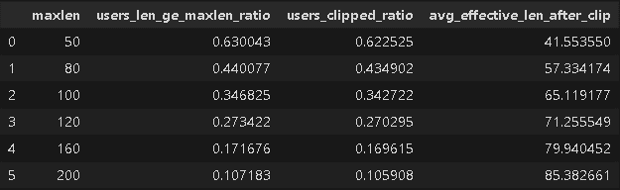
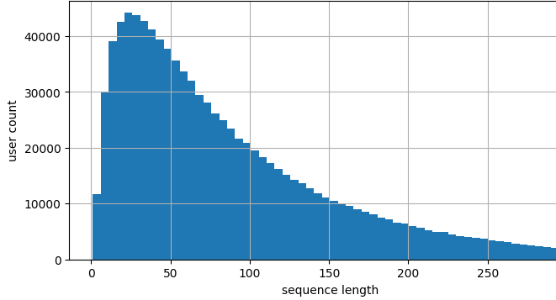

开始训练：
1. Baseline 固化（起点）
目的：在固定数据与一套超参下，先跑通全量训练，得到可对照的「标准答案」。
- 怎么做：维护者用 01_full_train.ipynb 在约 98.6 万用户上训练（8 epoch、eval_user_limit=None）。
- 产物：
  - 指标 JSON：data/baseline/baseline_sasrec_20260425_130830.json（如 valid NDCG@10 ≈ 0.775）
  - 模型权重 .pt（约 900MB，走 GitHub Release，不入 Git）
- 作用：证明链路可用；后续网格搜索、全量重训都有同一套数据、同一评估口径可对比。

2. 网格搜索（团队 FAST 快筛）
目的：在可接受时间内，系统尝试多组超参，找出更优配置；不让每人跑全量。
- 怎么做：成员跑 02_grid_search.ipynb，统一 FAST 模式：
  - 3 epoch、eval_user_limit=100000（10 万用户评估）
  - 每人认领一组 grid_space（A1 / B1–B8 / C1）
  - 结果重命名后提交到 results/grid_search/（csv + jsonl）
- 分工：10 人各跑 1 组；维护者历史结果在 history/。
- 结论（你们项目）：
  - maxlen=160 最优：欧云涛 A1（FAST NDCG@10 ≈ 0.898），但全量太慢
  - maxlen=100 最优：王彬哲 B7（blocks=3, heads=4, dropout=0.15，≈ 0.7945）
FAST 指标高于 baseline JSON 是正常的（抽样 10 万用户 vs 全量 98.6 万），不能直接把 0.79 和 0.775 比大小，只在网格结果之间排序。

3. 全量训练（定稿）
目的：用网格选出的最优超参，在全量用户上正式训练，得到最终模型与报告用指标。
- 怎么做：维护者汇总（merge_grid_results.py）后，运行 04_full_train_B7.ipynb：
  - B7：maxlen=100, hidden=128, blocks=3, heads=4, dropout=0.15
  - 8 epoch、全量评估、eval_num_neg=200
- 产物：
  - data/sasrec_full_b7_memmap.pt
  - data/baseline/sasrec_full_b7_metrics.json
- 与 baseline 关系：用 B7 全量结果与 baseline JSON 对比，看是否在全量口径下有提升。

每次fit前的 memmap 缓存
全量近 98.6 万用户 时，不宜把 dict[user → list] 全部载入内存

